C:\Users\User\Pictures\Microsoft Clip Organizer\j0310842.wmfLa densité : Activité 1 Nom _______________ Partenaire  _____________

Bloc ____ Date___________________

**Rappels:**

* Fais attention avec les balances : elles sont fragiles!
* 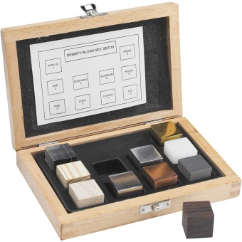Utilise deux mains pour transporter la balance, avec les poids à zéro et le plateau détaché.
* Mesure les masses avec trois places après la virgule
* Mesure les distances avec deux places après la virgule

**Marche à suivre :**

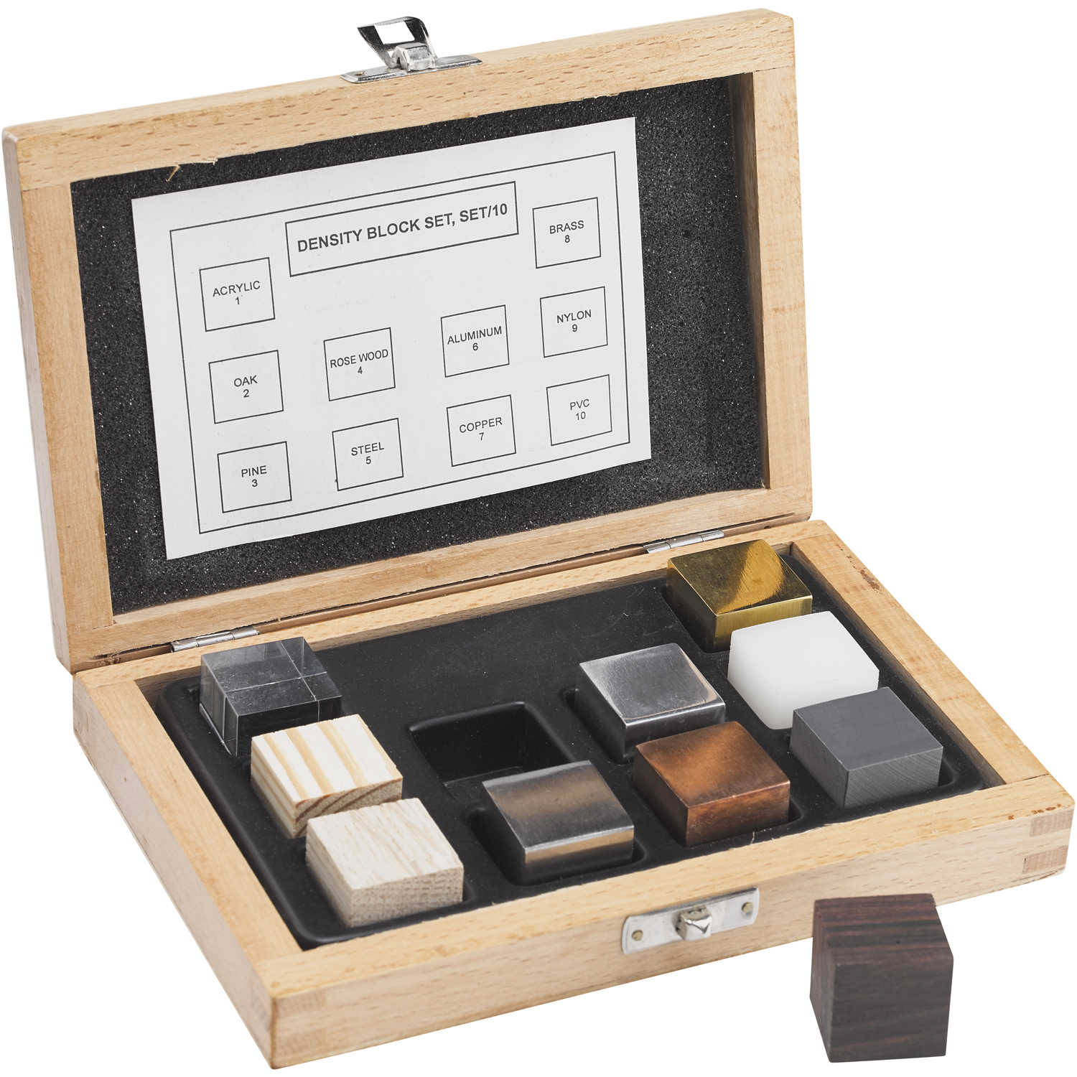

1. Prends un des « ensemble de blocs ».
2. Trouve la masse de chaque bloc (à trois places après la virgule)
3. Trouve le volume en utilisant une règle (longueur x largueur x hauteur). N’arrondis pas à ce point!
4. Calcule la densité de chaque objet et arrondis ta réponse au centième près.

|  |  |  |  |  |  |  |  |
| --- | --- | --- | --- | --- | --- | --- | --- |
| **Bloc** | **Description (couleur)** | **Masse (g)**  **_ _ _ ,_ _ _** | **Volume Directe** | | | | **Masse Volumique**  **(g/cm3)** |
| **long (cm)** | **larg (cm)** | **haut (cm)** | **V (cm3)** |
| 1 |  |  |  |  |  |  |  |
| 2 |  |  |  |  |  |  |  |
| 3 |  |  |  |  |  |  |  |
| 4 |  |  |  |  |  |  |  |
| 5 |  |  |  |  |  |  |  |
| 6 |  |  |  |  |  |  |  |
| 7 |  |  |  |  |  |  |  |
| 8 |  |  |  |  |  |  |  |

La densité : Activité 2 Nom _______________ Partenaire  _____________

Bloc ____ Date___________________

**Rappels:**

* 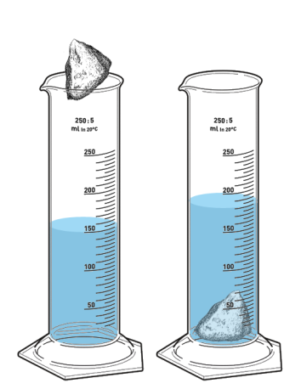Fais attention avec les balances : elles sont fragiles!
* Utilise deux mains pour transporter la balance, avec les poids à zéro et le plateau détaché.
* Mesure les masses avec trois places après la virgule
* Mesure les distances avec deux places après la virgule
* Mesure les volumes avec un (*petit cylindre*) ou deux *(grand cylindre)* places après la virgule
* Arrondis les masse volumiques (densités) au centième près

**Marche à suivre :**

1. Prends un objet de chaque station, mais prend seulement un objet à la fois.
2. Décide si l’objet est de forme régulier (cuboïde) ou irrégulier
3. Trouve la masse de l’objet (assure-toi que c’est sec)
4. Si l’objet est irrégulier, trouve son volume avec la méthode du déplacement
5. Si l’objet est cuboïde, trouve son volume avec la méthode du déplacement ET la méthode directe. Calcule le volume moyen.
6. Calcule la densité de chaque objet et arrondis au centième près

|  |  |  |  |  |  |  |  |  |  |  |  |  |
| --- | --- | --- | --- | --- | --- | --- | --- | --- | --- | --- | --- | --- |
| **Objet** | **Description** | **Masse (g)** | **Volume Directe**  **(cm3)**  **( V = )** | | | | **Volume par déplacement (mL)**  **(V = )** | | | | **Le volume moyen**  **(cm3 ou mL)** | **Masse Volumique**  **(g/cm3 ou g/mL)** |
| **L** | **l** | **h** | **V** | | **V1** | **V2** | **V** |
| 1 |  |  |  |  |  |  | |  |  |  |  |  |
| 2 |  |  |  |  |  |  | |  |  |  |  |  |
| 3 |  |  |  |  |  |  | |  |  |  |  |  |
| 4 |  |  |  |  |  |  | |  |  |  |  |  |
| 5 |  |  |  |  |  |  | |  |  |  |  |  |

Analyse et Questions Nom _____________________

Bloc ____ Date_____________

|  |  |
| --- | --- |
| Matériel | Masse volumique (g/cm3) |
| Peuplier (*poplar*) | 0.4 - 0.8 |
| Chêne (*oak*) | 0.60 - 0.95 |
| Pin (*pine*) | 0.35 - 0.5 |
| Nylon | 0.9 |
| Acrylique | 1.2 |
| Chlorure de polyvinyl (*pvc*) | 1.35 |
| Aluminium | 2.7 |
| Acier (*steel*) | 7.8 |
| Fer (iron) | 7.8 |
| Laiton (*brass*) | 8.4 |
| Cuivre (*copper*) | 8.85 |
| Or | 19.3 |
| Platinum | 21.4 |

1. Utilisant tes résultats de **l’Activité** **1**, identifie la composition de chaque bloc et le tableau de densité connues trouvé ici.

|  |  |  |  |
| --- | --- | --- | --- |
| Bloc | Description | Masse volumique calculé (g/cm3) | Identité |
| 1 |  |  |  |
| 2 |  |  |  |
| 3 |  |  |  |
| 4 |  |  |  |
| 5 |  |  |  |
| 6 |  |  |  |
| 7 |  |  |  |
| 8 |  |  |  |

1. Y-a-t-il des objets de **l’Activité 2** dont tu pourrais identifier la composition ? Explique.
2. Quel est la masse volumique de l’eau ? (Regarde tes notes ou la page 262 si tu ne te souviens pas.)
3. Fait une liste des matériaux utilisés dans les deux activités qui vont flotter sur l’eau? Comment le sais-tu ?

1. Quelles observations ou résultats de ces activités étaient les plus intéressantes?? Pourquoi ?
2. Imagine que le bloc d’acier mesurait 5,00 cm x 5,00 cm x 3,00 cm.
   1. Quelle serait sa masse volumique? Explique.
   2. Quelle serait sa masse? Montre ton travail.
3. Imagine que tu pouvais changer la grandeur du bloc de cuivre. Est-ce que tu pourrais le faire flotter sur l’eau? Pourquoi ou pourquoi pas?
4. Imagine que tu pouvais changer la forme du bloc de laiton. Est-ce que tu pourrais le faire flotter sur l’eau? Pourquoi ou pourquoi pas?
5. Pendant ces deux activités et ce travail j’ai parlé en français ______% du temps.